**BASIS DATA LANJUT**

**SELECT Join Sorting Filtering**



**Lavina/2341760062**

**SIB 2D**

**PROGRAM STUDI D-IV SISTEM INFORMASI BISNIS**

**POLITEKNIK NEGERI MALANG**

**2024**

1. **Persiapan Praktikum: Membuat Database dari SQL yang sudah ada**
2. Tampilan daftar tabel yang berhasil di import

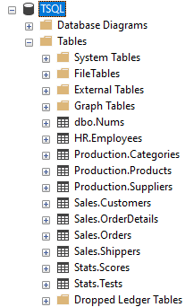

1. Mengecek *records* pada tabel Sales.Customers

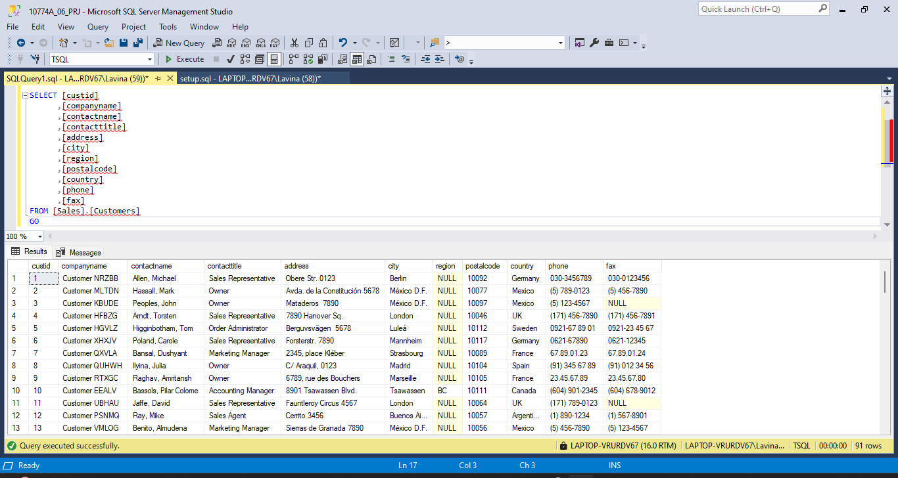

1. **Praktikum – Bagian 1: Mengeksekusi sebagian maupun keseluruhan *script* SQL**
2. SELECT * FROM Sales.Customers;

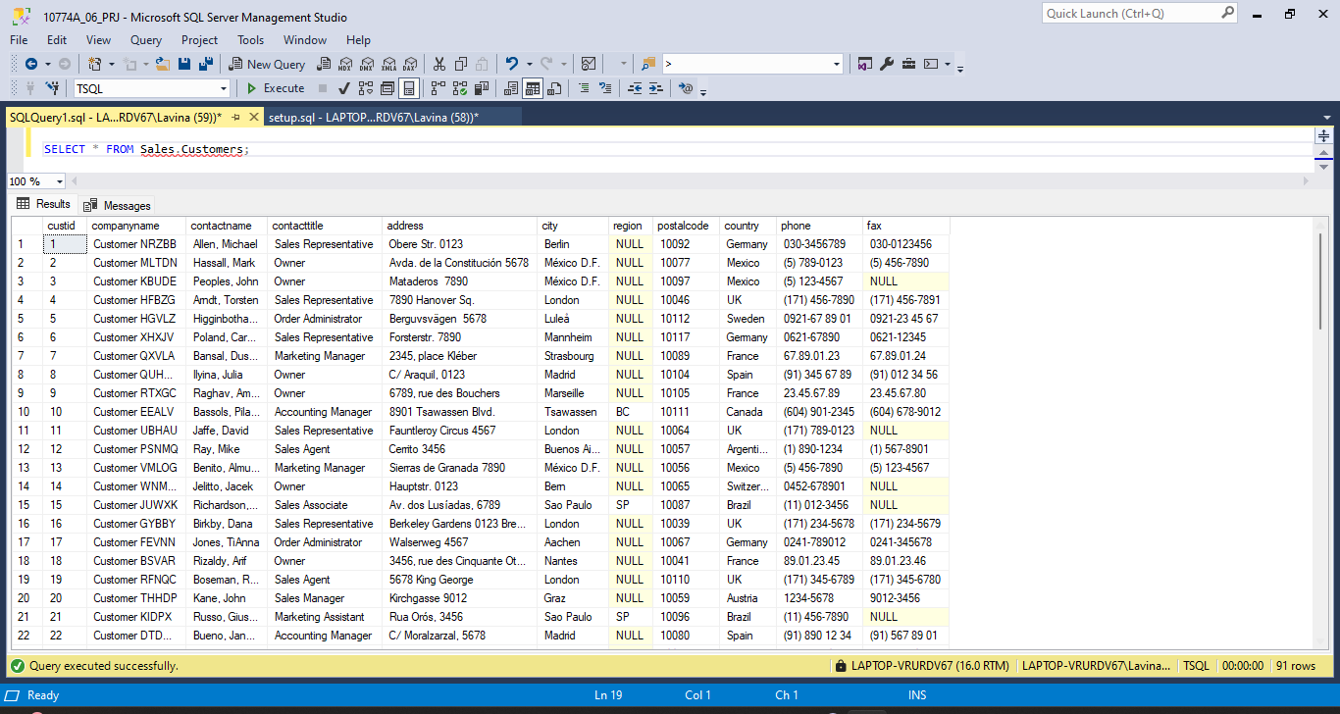

1. SELECT

custid, companyname, contactname, contacttitle, address, city, region, postalcode, country, phone, fax

FROM Sales.Customers;

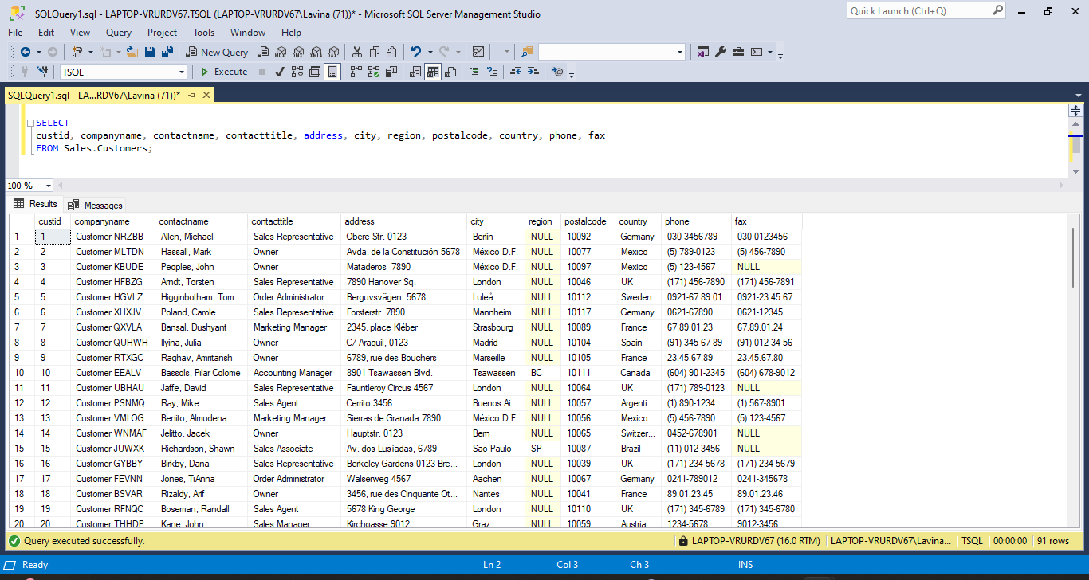

**(Soal 1) Apa perbedaanya dengan hasil pada langkah kedua diatas?**

**Jawab:** Perbedaannya terletak pada sintaksnya, pada sintaks dari langkah yang kedua secara spesifik memerintahkan untuk SELECT kolom-kolom yang diinginkan.

1. **Praktikum – Bagian 2: Penggunaan statement SELECT untuk kolom tertentu**
2. SELECT contactname, address, postalcode, city, country

FROM Sales.Customers;

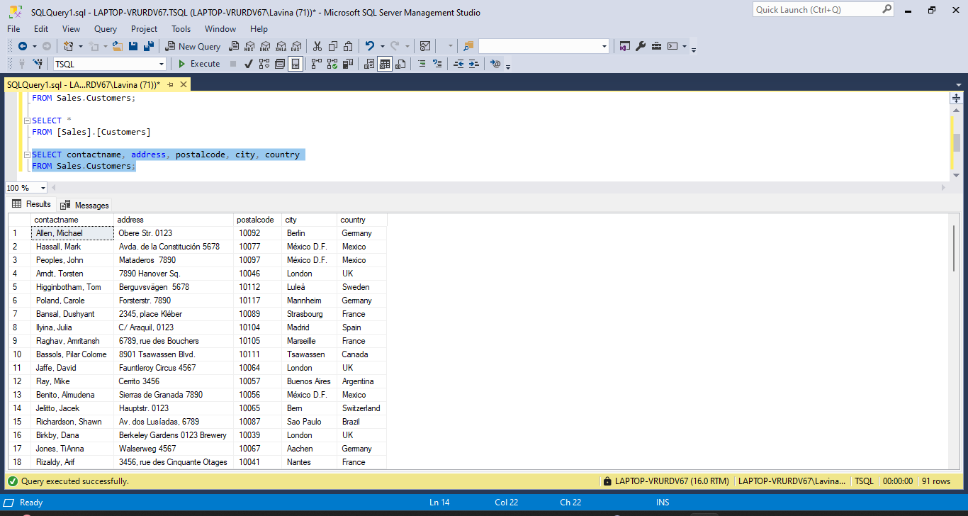

Ada 91 row (baris) yang dihasilkan.

1. **Praktikum – Bagian 3: Penggunaan statement SELECT untuk menampilkan data secara unique/DISTINCT**
2. SELECT country FROM Sales.Customers;

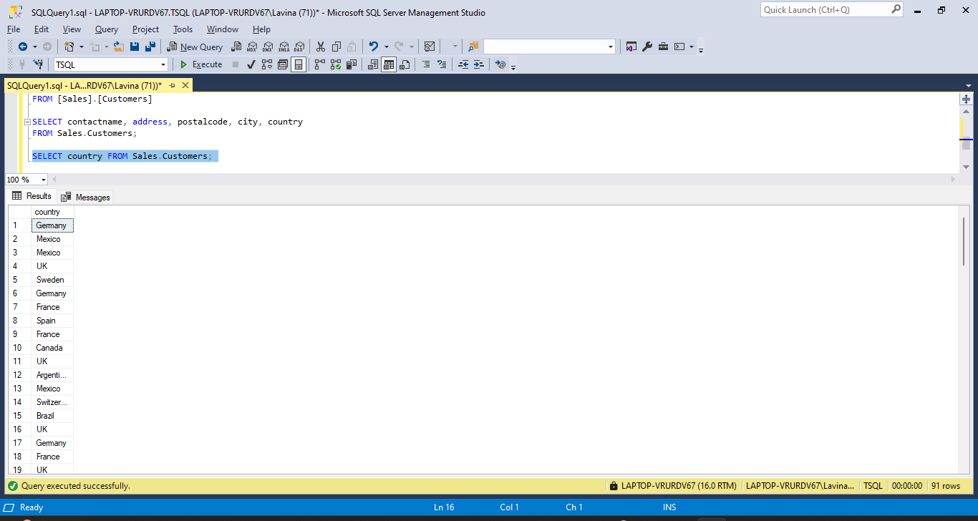

**(Soal 2)** **Apakah ada data yang terduplikasi? Jika YA mengapa?**

**Jawab:** Karena sintaks tersebut menampilkan semua isi dari kolom country di tabel Customers yang mana dalam tabel tersebut ada beberapa customer yang berasal dari negara yang sama.

1. SELECT DISTINCT country

FROM Sales.Customers;

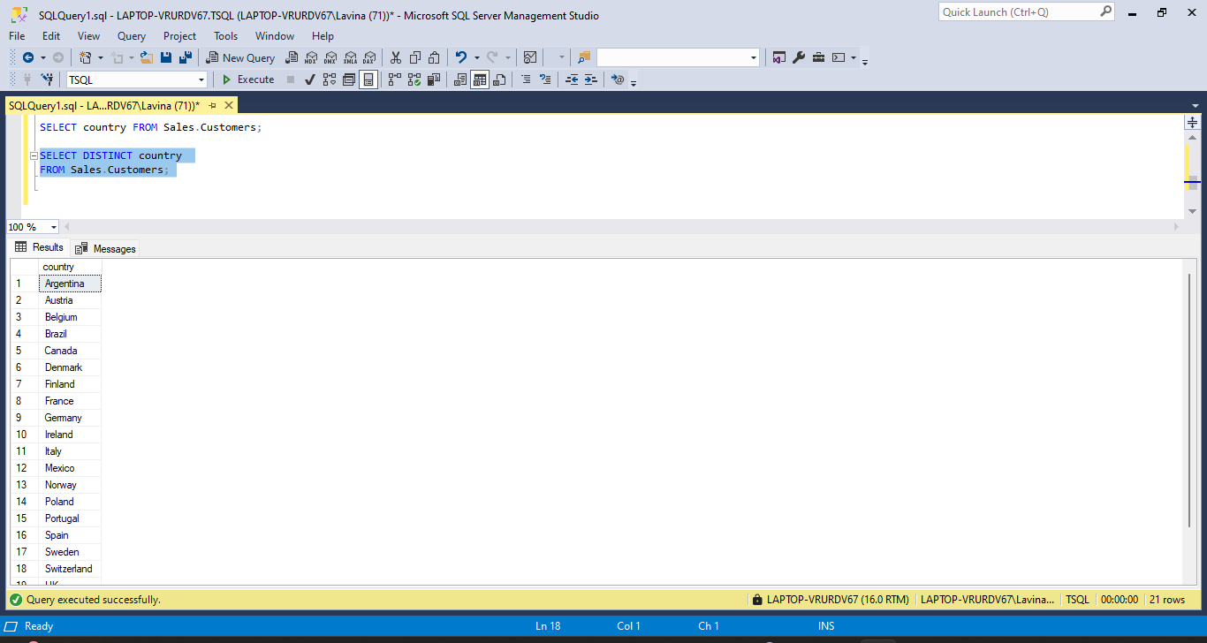

**(Soal 3) Apakah ada data yang terduplikasi? Jelaskan perbedaan hasil pada lagkah tahap 4 dan tahap 3! ? Apa manfaat dari perintah DISTINCT?**

**Jawab:** Pada sintaks yang kedua tidak ada data yang terduplikat karena menggunakan keyword DISTINCT yang mana bisa mengurangi data yang sama.

1. **Praktikum – Bagian 4: Penggunaan *ALIAS* untuk nama tabel dan nama kolom**
2. SELECT

c.contactname, c.contacttitle FROM Sales.Customers AS c;

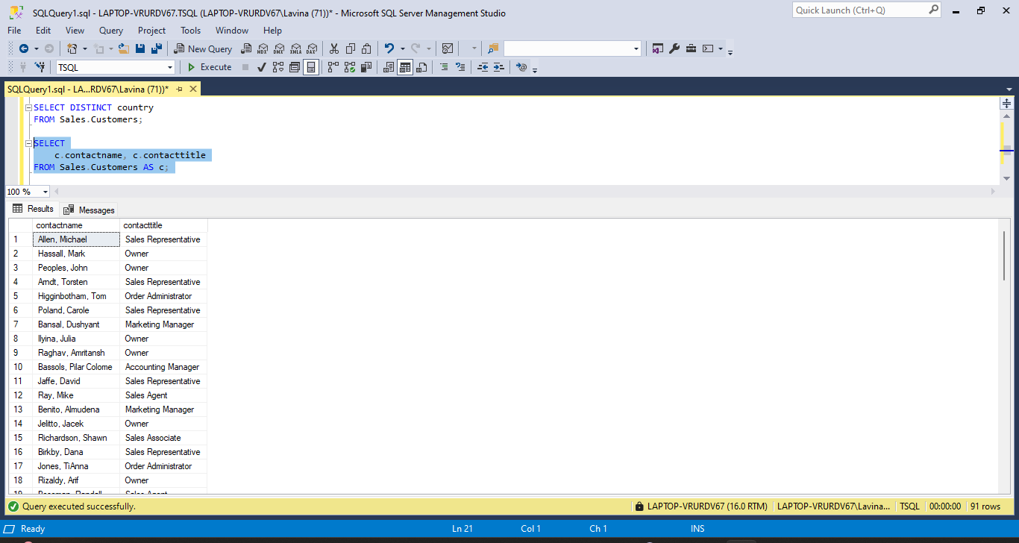

1. SELECT

c.contactname AS Name, c.contacttitle AS Title, c.companyname AS [Company Name]

FROM Sales.Customers AS c;

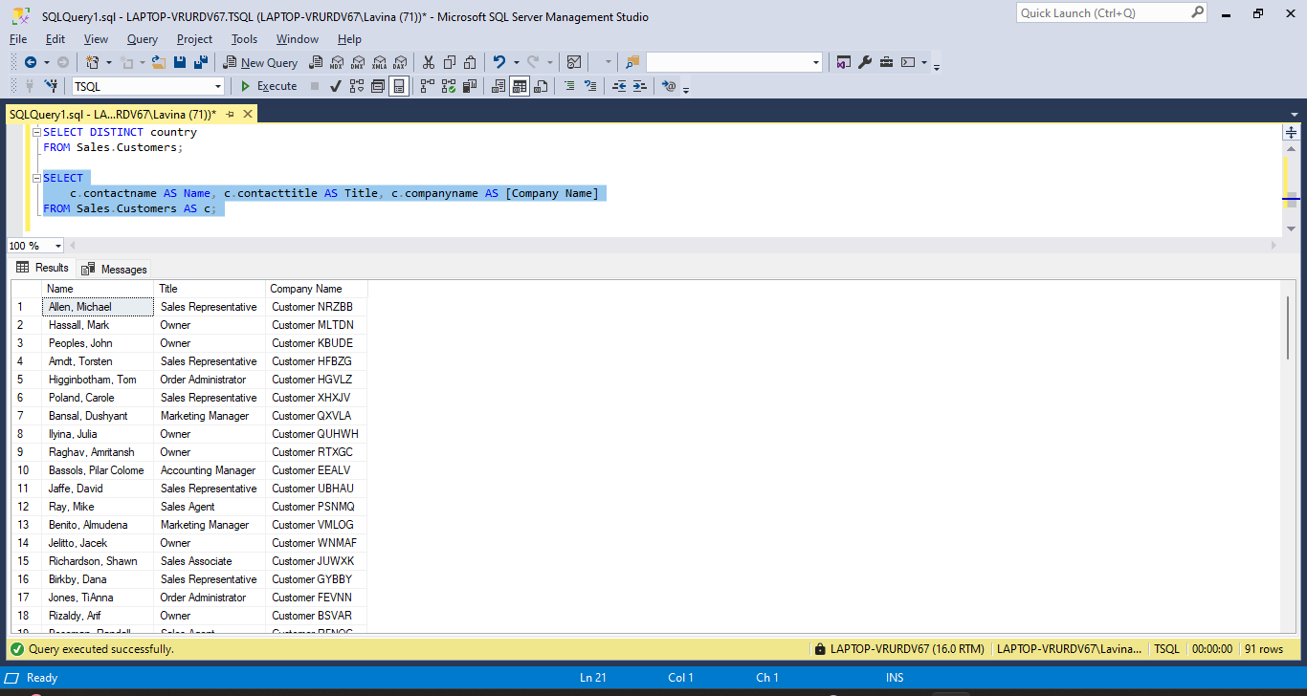

**(Soal 4) Apa yang membedakan hasil eksekusi dari query tahap 1 dan tahap 3 diatas? Apa manfaat dari perintah AS? Silahkan Jelaskan!**

**Jawab:** Penggunaan AS sebagai alias bisa menampilkan nama kolom sesuai yang kita inginkan dengan isi kolom yang kita inginkan juga.

1. **Praktikum – Bagian 5: Penggunaan CASE**
2. SELECT p.categoryid, p.productname

FROM Production.Products AS p;

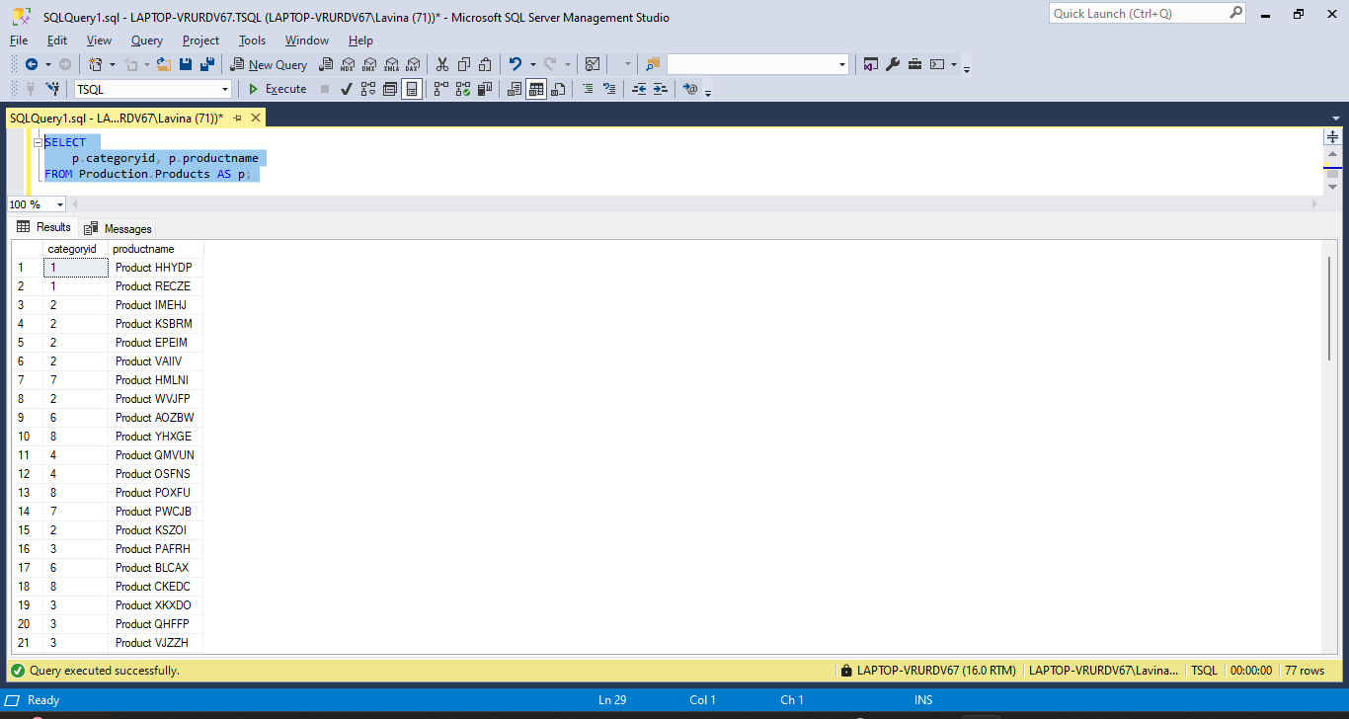

1. SELECT

p.categoryid, p.productname,

CASE

WHEN p.categoryid = 1 THEN 'Baverages'

WHEN p.categoryid = 2 THEN 'Condiments'

WHEN p.categoryid = 3 THEN 'Confections'

WHEN p.categoryid = 4 THEN 'Dairy Products'

WHEN p.categoryid = 5 THEN 'Grains/Cereal'

WHEN p.categoryid = 6 THEN 'Meat/Poultry'

WHEN p.categoryid = 7 THEN 'Produce'

WHEN p.categoryid = 8 THEN 'Seafood'

ELSE 'Other'

END AS categoryname

FROM Production.Products AS p;

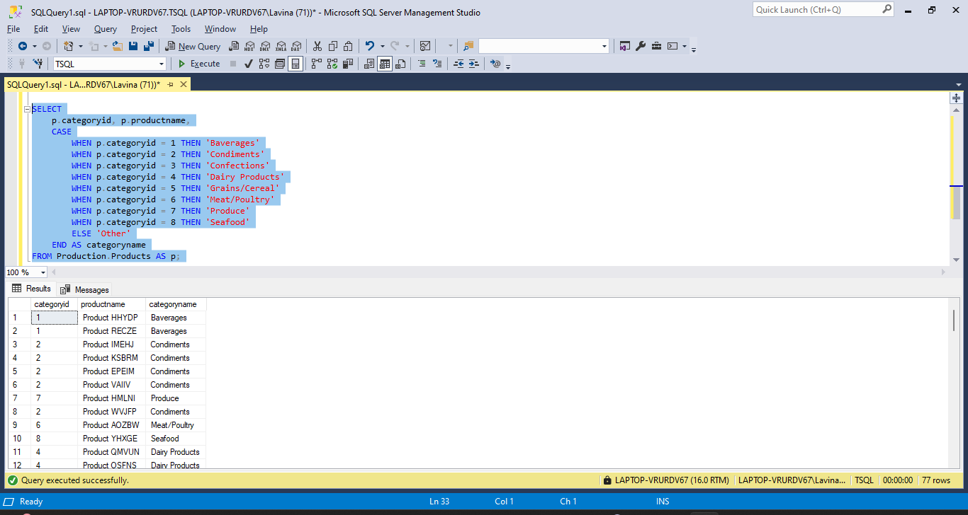

**(Soal 5) Apa yang membedakan hasil eksekusi dari query tahap 1 dan tahap 3 diatas?Apa manfaat dari perintah CASE? Silahkan Jelaskan!**

**Jawab:** Pada langkah yang pertama hanya menampilkan categoryid saja sehingga tidak jelas apa nama dari kategori tersebut, di langkah kedua dengan menggunakan CASE bisa mengatur nama-nama kategori sesuai dengan categoryid nya.

1. SELECT

p.categoryid, p.productname,

CASE

WHEN p.categoryid = 1 THEN 'Baverages'

WHEN p.categoryid = 2 THEN 'Condiments'

WHEN p.categoryid = 3 THEN 'Confections'

WHEN p.categoryid = 4 THEN 'Dairy Products'

WHEN p.categoryid = 5 THEN 'Grains/Cereal'

WHEN p.categoryid = 6 THEN 'Meat/Poultry'

WHEN p.categoryid = 7 THEN 'Produce'

WHEN p.categoryid = 8 THEN 'Seafood'

ELSE 'Other'

END AS categoryname,

CASE

WHEN p.categoryid IN (1, 7, 8) THEN 'Campaign Products'

ELSE 'Non-Campaign Products'

END AS iscampaign

FROM Production.Products AS p;

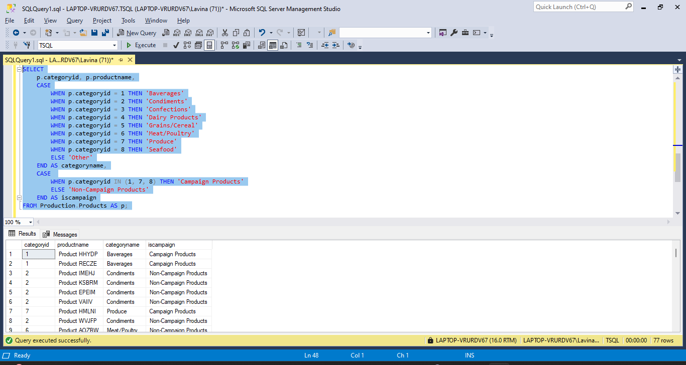

**(Soal 6) Data apa yang didapatkan dari perintah query diatas? Jelaskan!**

**Jawab:** Query diatas mengatur agar tabel dari kategori 1, 7, 8 adalah Campaign Products sedangkan produk sisanya Non-Campaign Products, dengan menggunakan CASE lebih memudahkan pengkondisian pada data dalam tabel.

1. Berdasarkan soal nomor 6 silahkan tampilkan data yang berada pada kategori ‘seafood’ saja serta gunakan perintah *ALIAS* untuk merubah nama kolom seperti gambar dibawah ini.

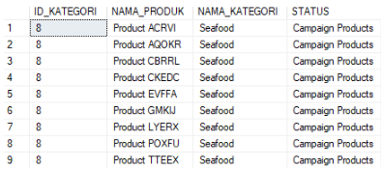

**Query:** SELECT

p.categoryid AS ID_KATEGORI, p.productname AS NAMA_PRODUK,

CASE

WHEN p.categoryid = 1 THEN 'Baverages'

WHEN p.categoryid = 2 THEN 'Condiments'

WHEN p.categoryid = 3 THEN 'Confections'

WHEN p.categoryid = 4 THEN 'Dairy Products'

WHEN p.categoryid = 5 THEN 'Grains/Cereal'

WHEN p.categoryid = 6 THEN 'Meat/Poultry'

WHEN p.categoryid = 7 THEN 'Produce'

WHEN p.categoryid = 8 THEN 'Seafood'

ELSE 'Other'

END AS NAMA_KATEGORI,

CASE

WHEN p.categoryid IN (1, 7, 8) THEN 'Campaign Products'

ELSE 'Non-Campaign Products'

END AS STATUS

FROM Production.Products AS p WHERE p.categoryid = 8;

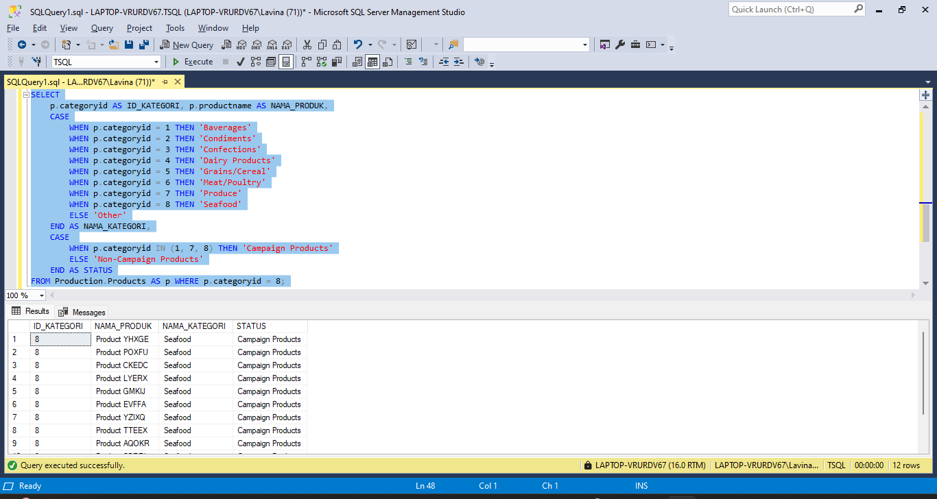

1. Tampilkan data employees dari tabel HR.Employees yang berasal dari negara ‘USA’ dan kota ‘Seattle’, gunakan perintah ALIAS untuk merubah nama kolom seperti gambar dibawah ini.



**Query:**

SELECT

e.firstname AS FIRST_NAME, e.lastname AS LAST_NAME, e.city AS CITY, e.country AS COUNTRY

FROM HR.Employees AS e WHERE e.country = 'USA' AND e.city = 'Seattle';

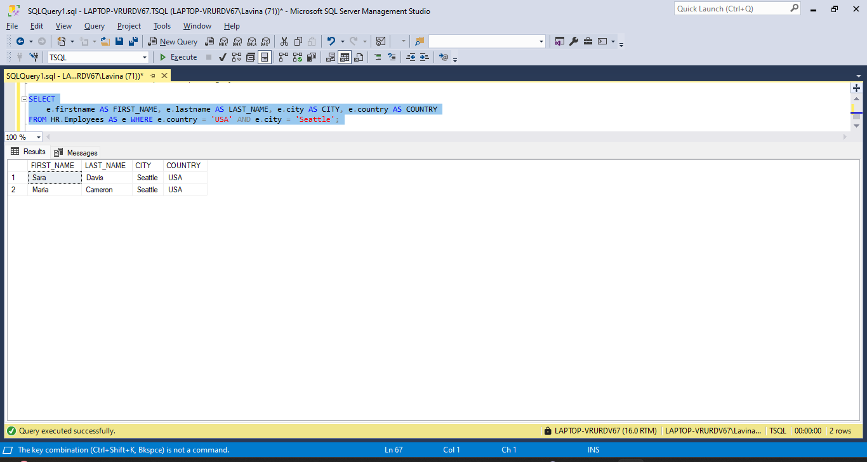

1. **Praktikum – Bagian 6: Membuat Query Inner Join**

**(Soal 9) Tuliskan T-SQL SELECT yang akan menampilkan kolom productname dari tabel Production.Products(gunakan tabel alias ''p'') dan kolom categoryname dari tabel Production.Categories (gunakan tabel alias ''c'') menggunakan inner join.**

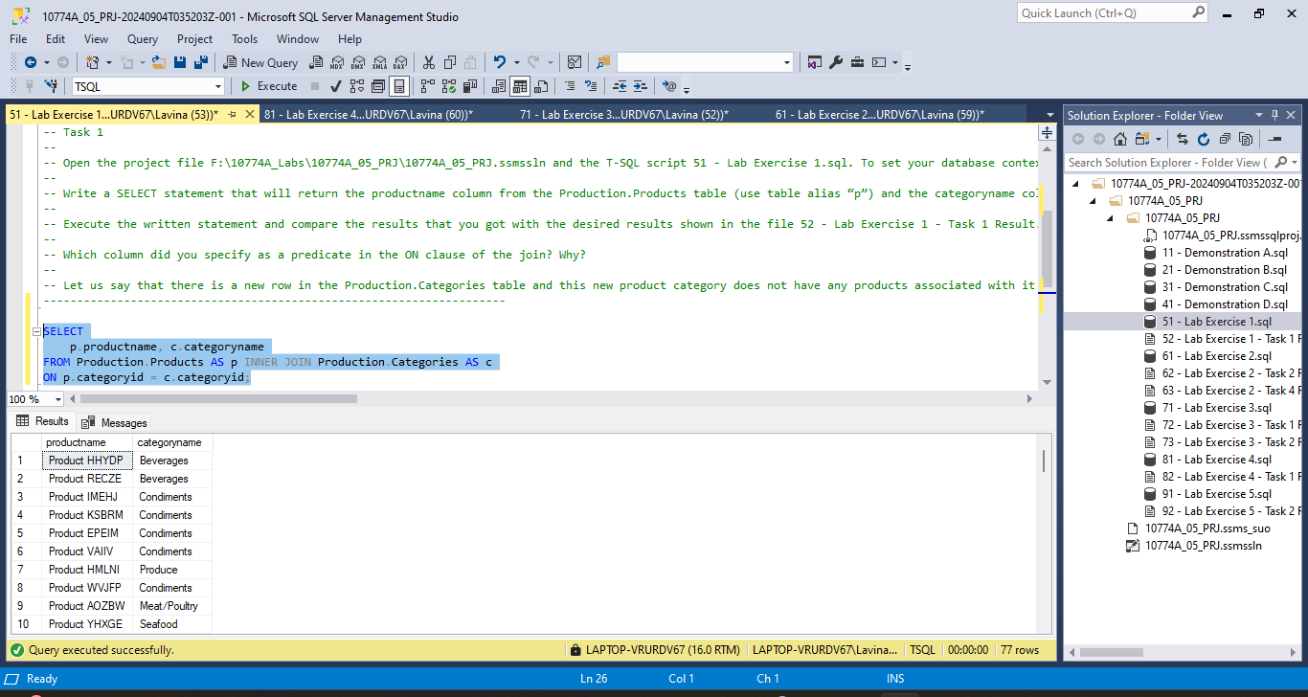

**(Soal 10) Kolom mana yang ditentukan sebagai predikat dalam klausa ON join? Mengapa?**

**Jawab:** Kolom categoryid karena inner join menampilkan irisan dari dua tabel, menggunakan categoryid karena ada lebih dari satu data produk yang tertaut dengan categoryid.

1. **Praktikum – Bagian 7: Membuat Query Inner Join Pada Banyak Tabel**

**(Soal 11) Setelah percobaan tahap ke-2 dilakukan, maka akan muncul error. Apakah isi pesan error tersebut?Kenapa kesalahan tersebut dapat terjadi?Jelaskan!**

**Jawab :** Terjadi error Ambiguous column name 'custid'. Terjadi error tersebut karena kolom yang dituju ambigu, tidak diketahui kolom custid yang dimaksud berasal dari tabel mana.

**(Soal 12) Lakukan perbaikan error yang terjadi pada uji coba tahap ke-3 yang menjelaskan jika semua nama tabel memiliki identitas tabel masing-masing.**

**Query:**

SELECT

Customers.custid, contactname, ordered

FROM Sales.Customers

INNER JOIN Sales.Orders ON Customers.custid = Orders.custid;

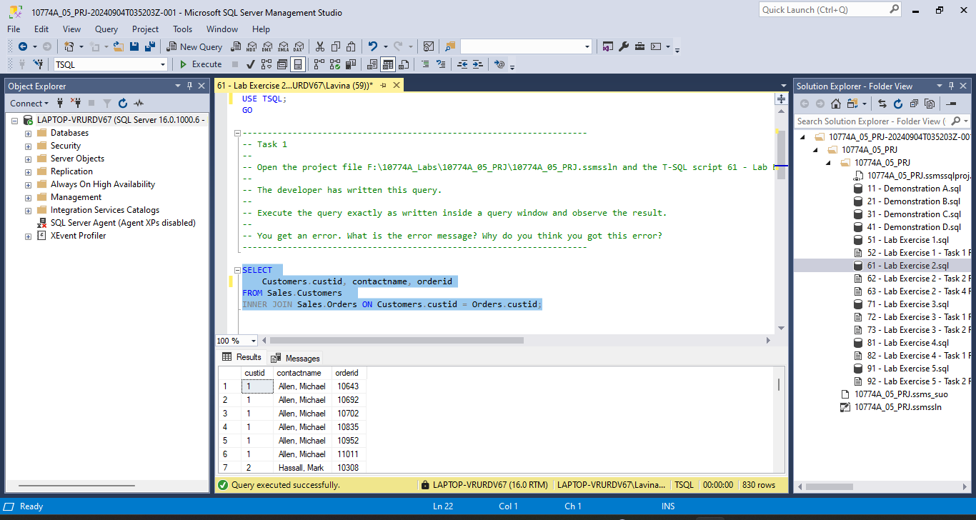

**(Soal 13) Salin T-SQL pada uji coba tahap ke-4 dan modifikasi denga menggunakan tabel alias ''c'' untuk Tabel Sales.Custumers dan ''o'' untuk tabel Sales.Orders.**

**Query:**

SELECT

c.custid, contactname, orderid

FROM Sales.Customers AS c

INNER JOIN Sales.Orders AS o ON c.custid = o.custid;

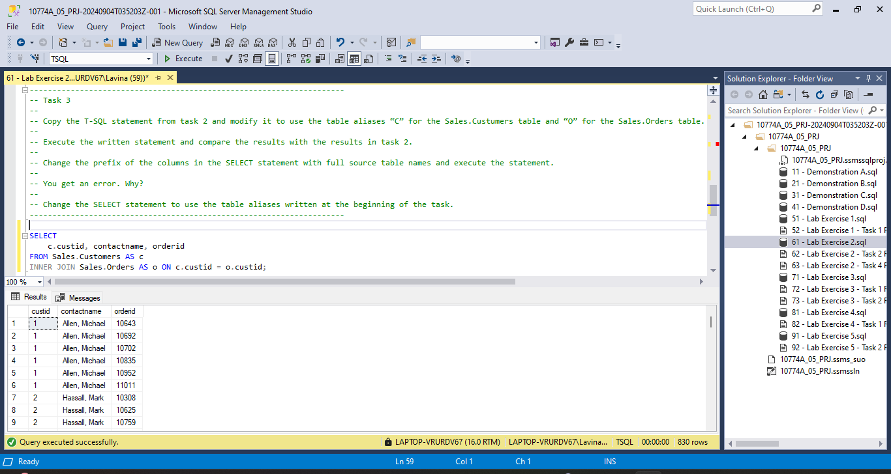

**Rubahlah prefix kolom pada klausa SELECT dengan nama lengkap, kemudian eksekusi T-SQL tersebut!**

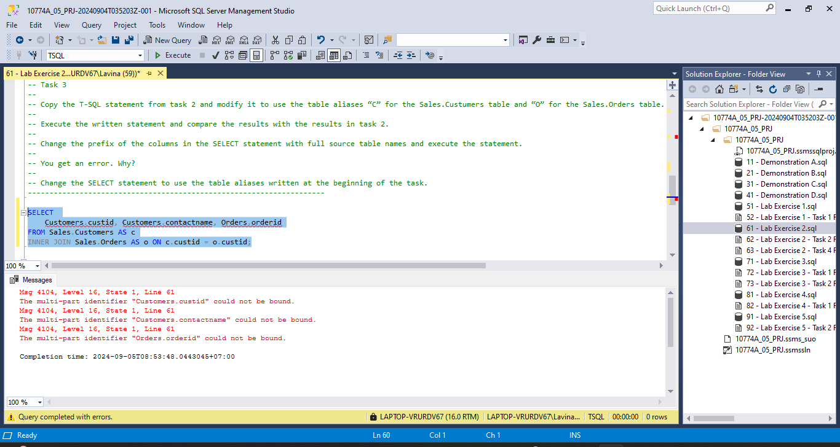

**(Soal 14) Kenapa hasil eksekusi T-SQL tahap ke-8 mendapatkan hasil error?**

**Jawab:** Kode tersebut error karena nama tabelnya sudah dibuat alias c untuk tabel Customers dan o untuk tabel Orders.

**(Soal 15) Rubahlah prefix nama kolom pada T-SQL uji coba tahap ke-8 dengan nama aliasnya, kemudian tampilkan hasil eksekusinya!**



1. **Praktikum – Bagian 8: Membuat Query Self-Join**

**(Soal 16) Tuliskan T-SQL menggunakan klausa SELECT untuk menampilkan kolom empid, lastname, firstname, title, dan mgrid pada tabel HR.Employees dengan memberikan nama alias “e” untuk tabel HR.Employees.**

**(Soal 17) Eksekusi uji coba tahap ke-2 dan bandingkan dengan 72 - Lab Exercise 3 - Task 1 Result.txt. Jika hasilnya sama, maka uji coba Anda sudah benar.**

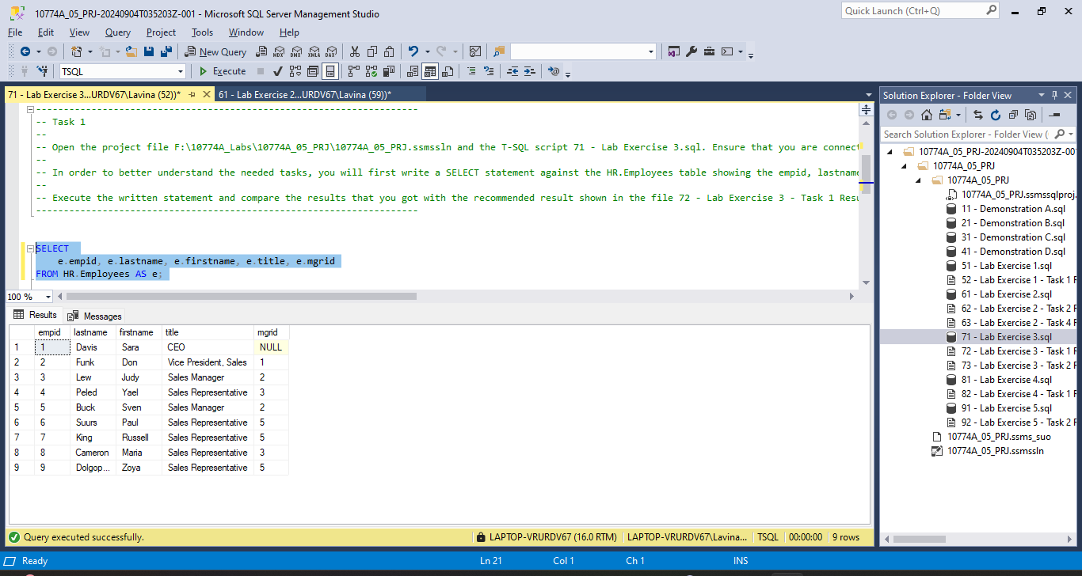

**(Soal 18) Salin T-SQL pada tahap ke-2 kemudian modifikasi dengan menambahkan kolom mengenai informasi manajer yaitu lastname, firstname menggunakan SELF-JOIN. Gunakan nama alias mgrlastname dan mgrfirstname untuk membedakan nama manajer dan karyawan.**

**(Soal 19) Eksekusi uji coba tahap ke-2 dan bandingkan dengan 73 - Lab Exercise 3 - Task 2 Result.txt. Jika hasilnya sama, maka uji coba Anda sudah benar.**

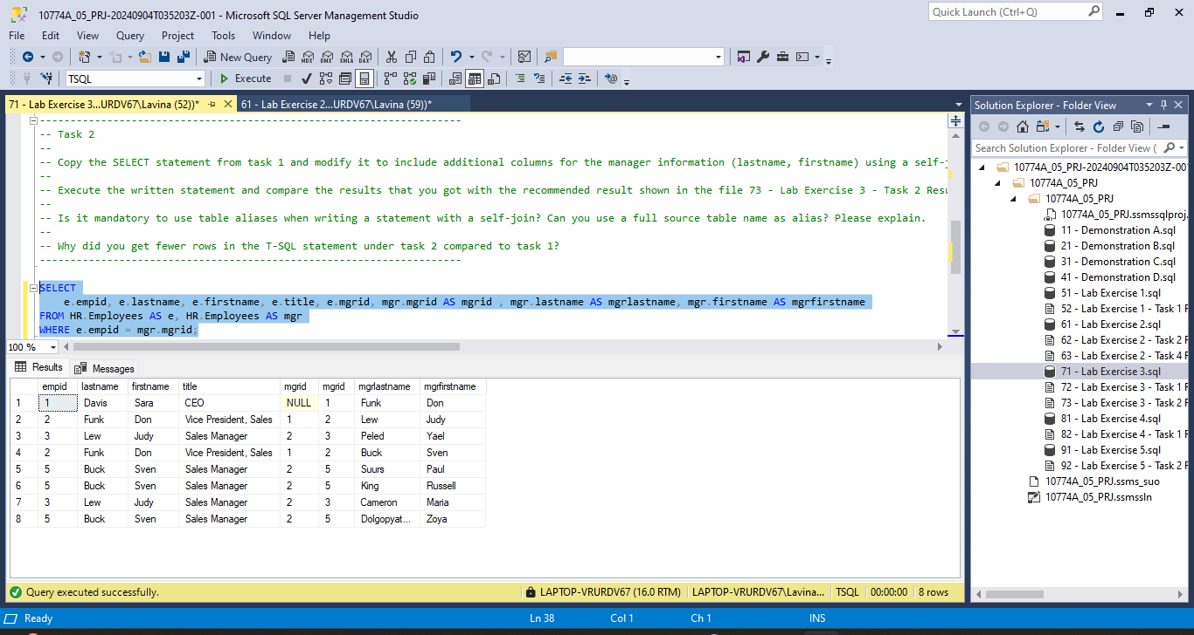

**(Soal 20) Apakah merupakaan suatu keharusan untuk menuliskan nama alias tabel jika disaat melakukan perintah SELF-JOIN? Apakah dapat digunakan nama tabel asli sebagai nama alias? Jelaskan!**

**Jawab :** Tidak wajib menuliskan alias ketika melakukan SELF-JOIN, tetapi sebaiknya menggunakan alias agar kodenya lebih jelas dan efisiensi. Self-join adalah proses menggabungkan tabel dengan dirinya sendiri. Dalam situasi ini, tabel yang sama muncul dua kali dalam query, sehingga penggunaan alias bisa membantu membedakan kolom dari "dua tabel" yang sebenarnya adalah tabel yang sama.

1. **Praktikum – Bagian 9: Membuat Query Outer-Join**

**(Soal 21) Tuliskan perintah T-SQL dengan klausa SELECT untuk mengambil kolom custid dan contactname dari tabel Sales.Customers dan kolom orderid dari tabel Sales.Orders table. Perintah yang dibuat harus mengambil semua baris dari tabel Sales.Customers.**

**(Soal 22) Eksekusi uji coba tahap ke-2 dan bandingkan dengan 82 - Lab Exercise 4 - Task 1 Result.txt. Jika hasilnya sama, maka uji coba Anda sudah benar.**

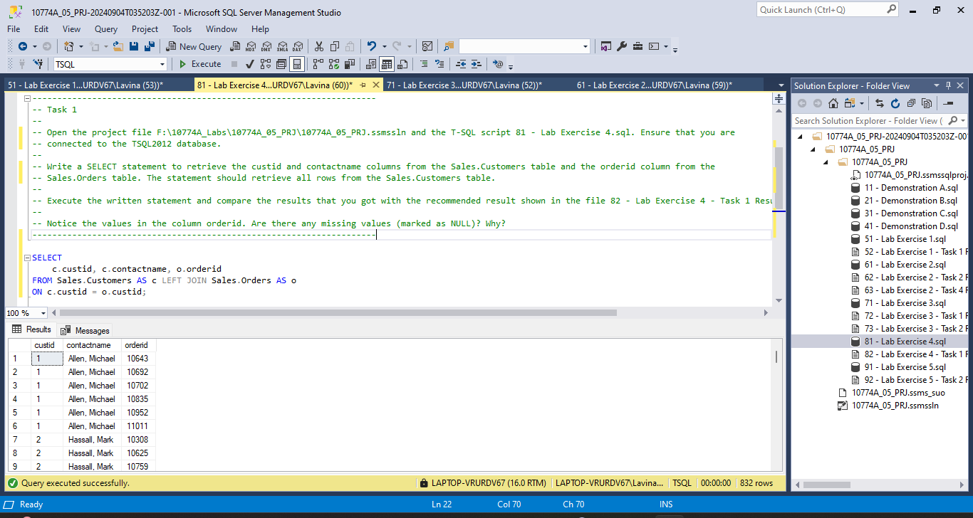

**(Soal 23) Perhatikan nilai pada kolom orderid. Apakah terdapat nilai yang hilang (NULL)? Kenapa?**

**Jawab:** Tidak ada orderid yang NULL karena semua customer memiliki ordered.

1. **Praktikum – Bagian 10: Membuat Query Cross-Join**

**(Soal 24) Jalankan kode T-SQL di bawah task 1. Tampilkan outputnya! (Jangan khawatir jika Anda tidak memahami kode T-SQL tersebut. Tahap selanjutnya akan diberikan contoh yang lebih nyata tentang penerapan CROSS-JOIN.)**

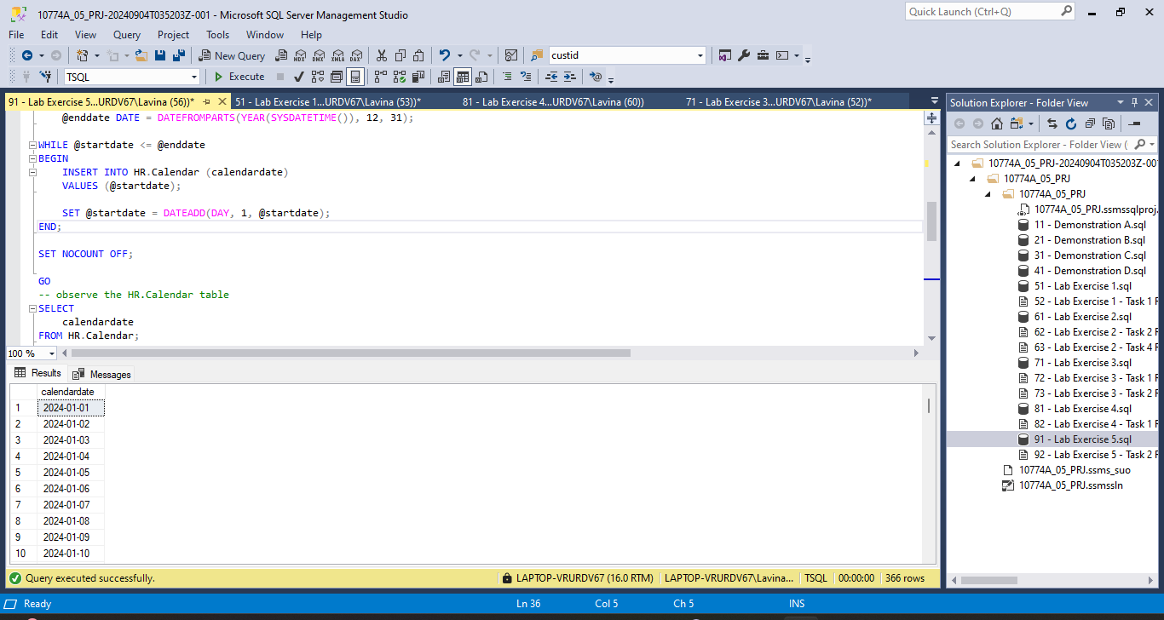

**(Soal 25) Tuliskan perintah SELECT untuk mengambil nilai dari kolom empid, firstname, and lastname dari tabel HR.Employees dan kolom calendardate dari tabel HR.Calendar.**

**(Soal 26) Eksekusi uji coba tahap ke-3 dan bandingkan dengan file 92 - Lab Exercise 5 - Task 2 Result.txt. Jika hasilnya sama, maka uji coba Anda sudah benar.**

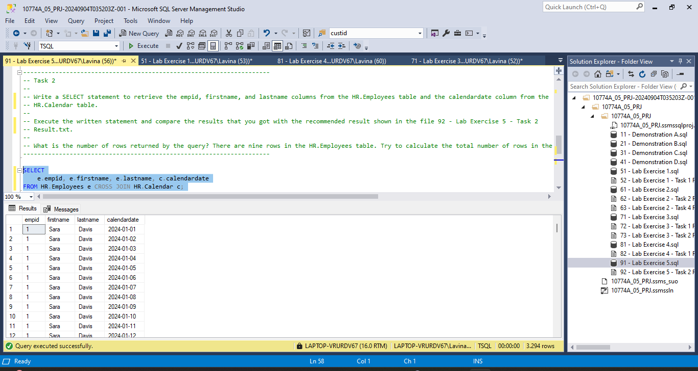

1. **Praktikum – Bagian 11: Menuliskan Query Yang Akan Melakukan Filter Data dengan klausa WHERE**

SELECT

custid, companyname, contactname, address, city, country, phone

FROM Sales.Customers

WHERE

country = N'Brazil';

**(Soal 27)  Eksekusi uji coba tahap ke-2 dan bandingkan dengan file 52 - Lab Exercise 1 - Task 1 Result.txt. Jika hasilnya sama, maka uji coba Anda sudah benar.**

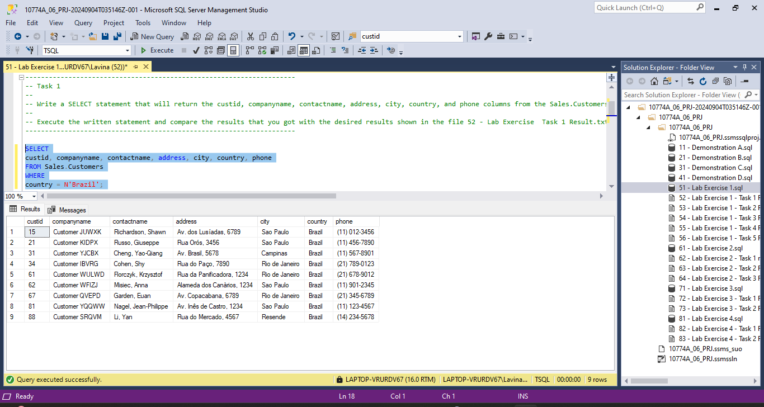

**(Soal 28) Tulis perintah SELECT yang akan mengembalikan nilai pada kolom custid, companyname, contactname, address, city, country, and phone pada tabel Sales.Customers, kemudian filter hasilnya hanya untuk “Brazil, UK dan USA” (Gunakan predikat IN dalam klausa WHERE).**

**(Soal 29) Eksekusi uji coba tahap ke-3 dan bandingkan dengan file 53 - Lab Exercise 1 - Task 2 Result.txt. Jika hasilnya sama, maka uji coba Anda sudah benar.**

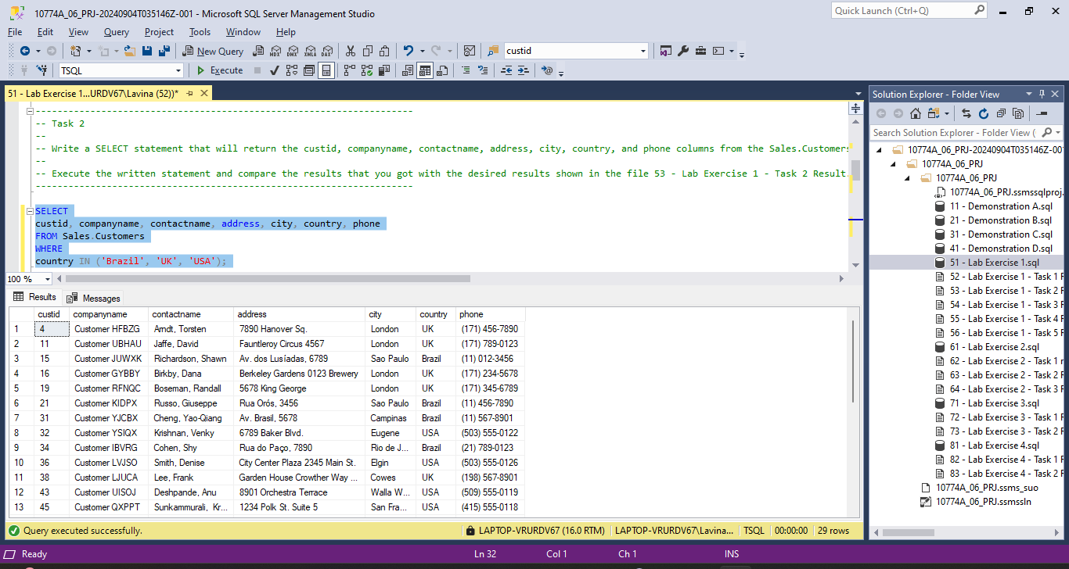

SELECT

c.custid, c.companyname, o.orderid

FROM Sales.Customers AS c

LEFT OUTER JOIN Sales.Orders AS o ON c.custid = o.custid AND c.city = 'Paris';

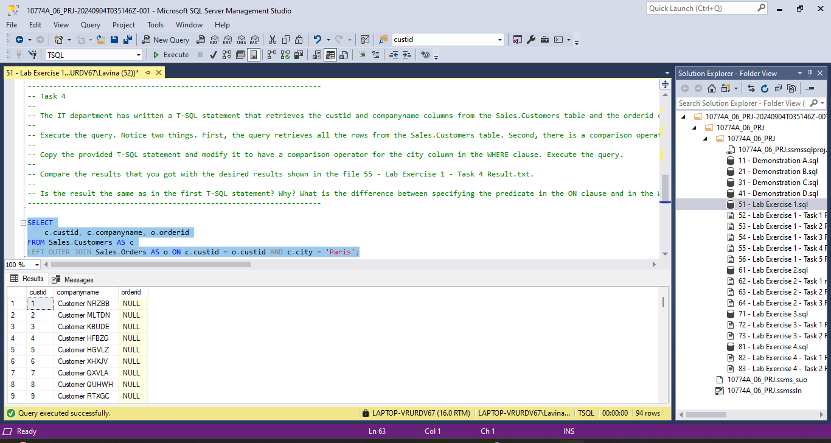

**(Soal 30)  Salin Kode T-SQL pada tahap ke-7 kemudian modifikasi dengan operator perbandingan untuk kolom city pada clause WHERE. Setelah itu eksekusi kode tersebut, tunjukkan hasilnya!**

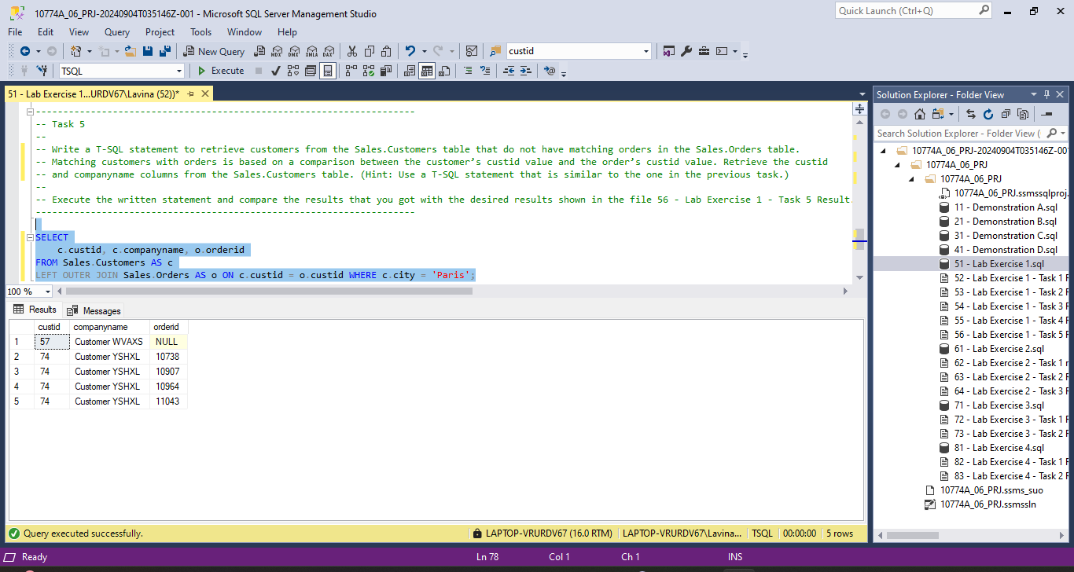

1. **Praktikum – Bagian 12: Menuliskan Query Yang Akan Mengurutkan (Sort) Data**

**dengan klausa ORDER BY**

**(Soal 31) Tuliskan perintah SELECT untuk mengambil kolom custid, custname dari tabel Sales.Customers dan kolom orderid, orderdate dari tabel Sales.Orders! Fillter hasilnya hanya untuk pesanan pada atau setelah 1 April 2008. Kemudian urutkan hasilnya berdasarkan orderdate secara descending (menurun) dan custid ascending (menaik)!**

**(Soal 32)  Eksekusi uji coba tahap ke-2 dan bandingkan dengan file 62 - Lab Exercise 2 - Task 1 Result.txt. Jika hasilnya sama, maka uji coba Anda sudah benar.**

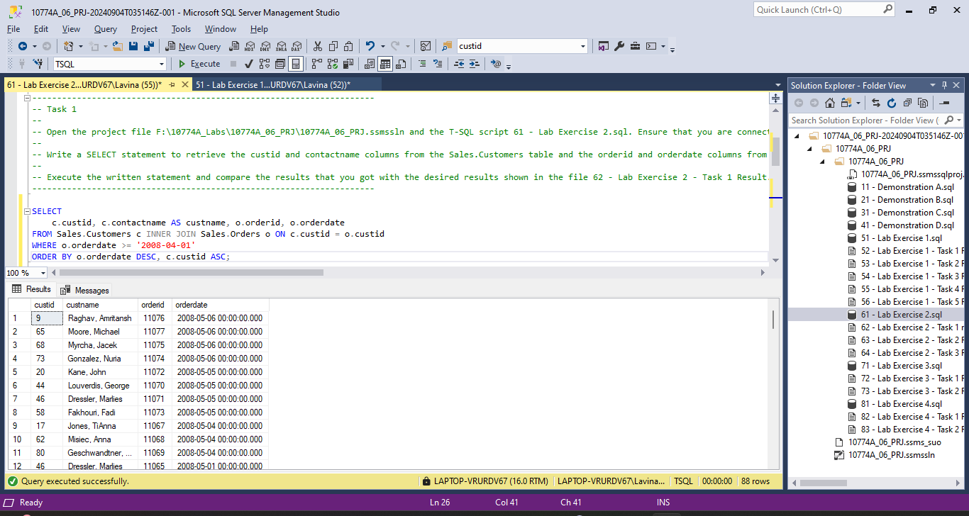

SELECT

e.empid, e.lastname, e.firstname, e.title, e.mgrid,

m.lastname AS mgrlastname, m.firstname AS mgrfirstname

FROM HR.Employees AS e

INNER JOIN HR.Employees AS m ON e.mgrid = m.empid

WHERE

mgrlastname = N'Buck';

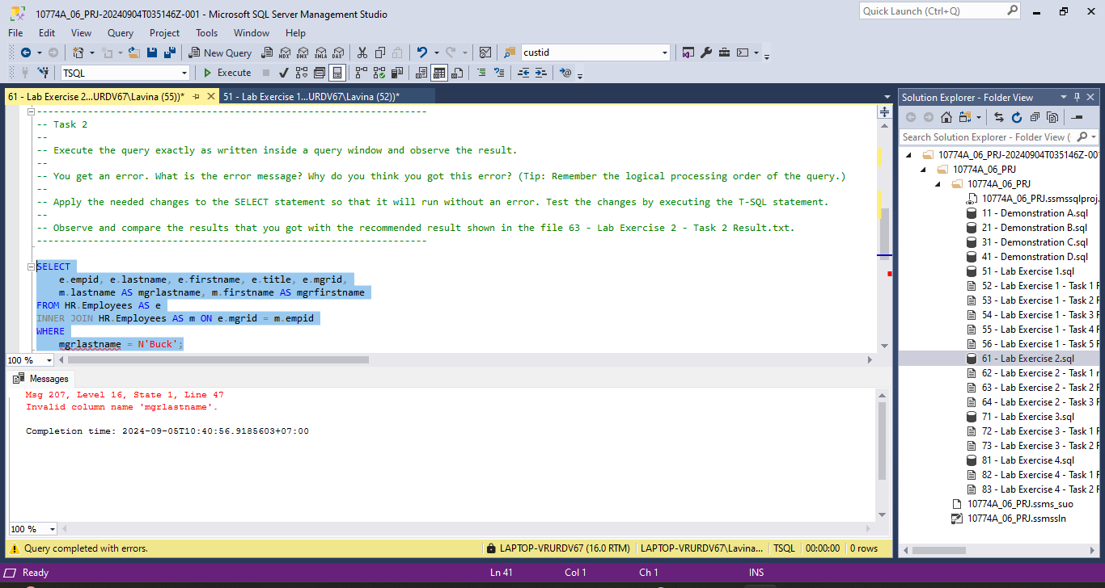

**(Soal 33) Eksekusi perintah T-SQL pada tahap 3. Apakah terjadi kesalahan? Apa pesan errornya? Menurut Anda, apakah penyebabnya?**

**Jawab:** Error Invalid column name 'mgrlastname' karena alias mgrlastname berada pada scope SELECT dan di SQL tidak diizinkan untuk menggunakan alias dari SELECT di bagian WHERE.

**(Soal 34) Lakukan perubahan perintah T-SQL untuk memperbaiki kesalahan pada uji coba ke-3, kemudian lakukan eksekusi! Bandingkan hasil eksekusi dengan file 63 - Lab Exercise 2 - Task 2 Result.txt. Jika sama, maka hasil uji coba sudah benar.**

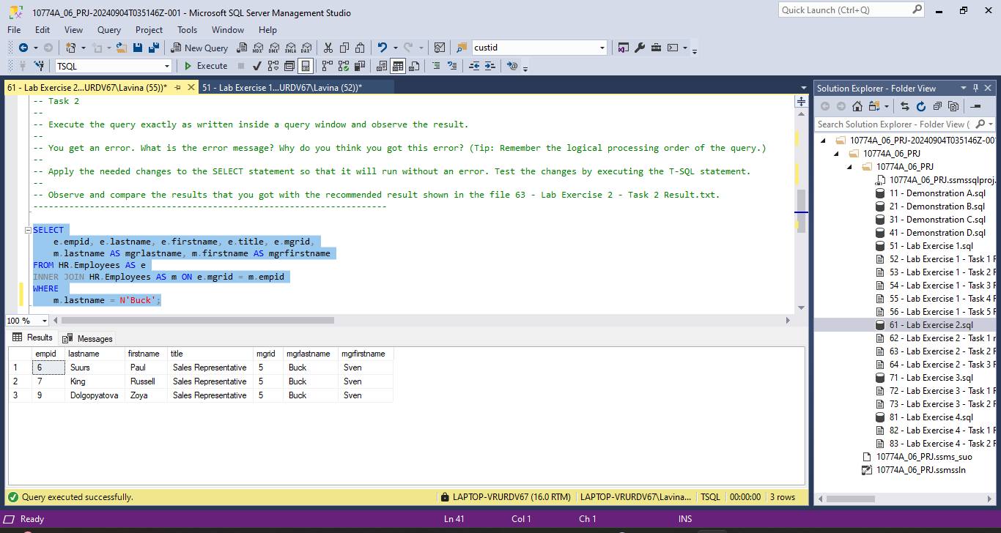

**(Soal 35) Salin perintah T-SQL pada uji coba 4, dan modifikasi sehingga mengashilkan semua karyawan ORDER BY nama depan manajer. Pada awalnya uji coba dengan menggunakan nama asal tabel, kemudian lakukan uji coba menggunakan nama alias tabel! Eksekusi T-SQL tersebut dan bandingkan hasilnya dengan file 64 - Lab Exercise 2 - Task 3 Result.txt. Jika Hasilnya sama, maka uji coba sudah benar.**

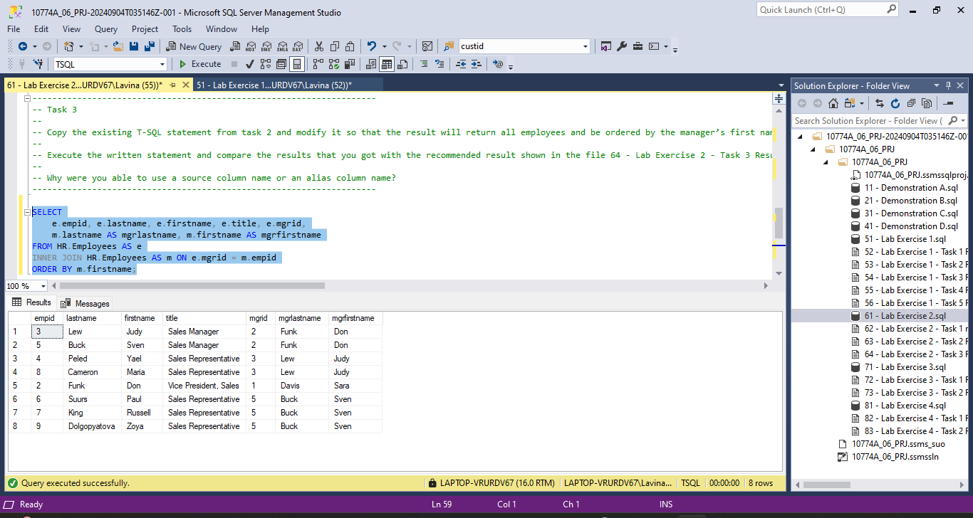

**(Soal 36) Kenapa kita dapat menggunakan nama kolom sesuai nama asli tabel ataupun menggunakan nama alias tabel?**

**Jawab:** Bisa saja karena penggunaan alias hanya untuk mempermudah kode dibaca.

1. **Praktikum – Bagian 13: Menuliskan Query Yang Akan Melakukan Filter Data dengan klausa TOP**

**(Soal 37) Tuliskan perintah SELECT untuk menampilkan kolom productname and unitprice pada tabel Production.Products yang diurutkan secara menurun berdasarkan unitprice! Tampilkan hasil eksekusinya!**

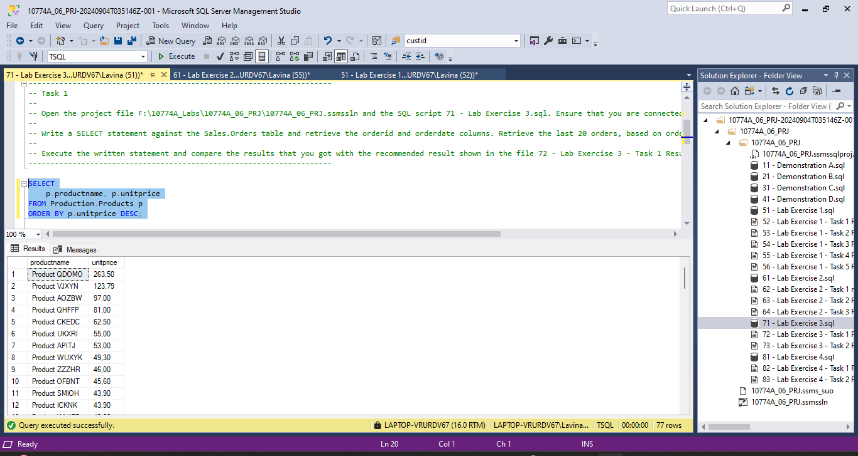

**(Soal 38) Salin dan modifikasi perintah T-SQL pada uji coba 2 dengan batasan hanya 10 persen produk yang anak ditampilkan berdasar pemesanan unitprice! Eksekusi perintah tersebut, dan bandingkan apakah sudah sesuai dengan the file 73 - Lab Exercise 3 - Task 2 Result.txt.**

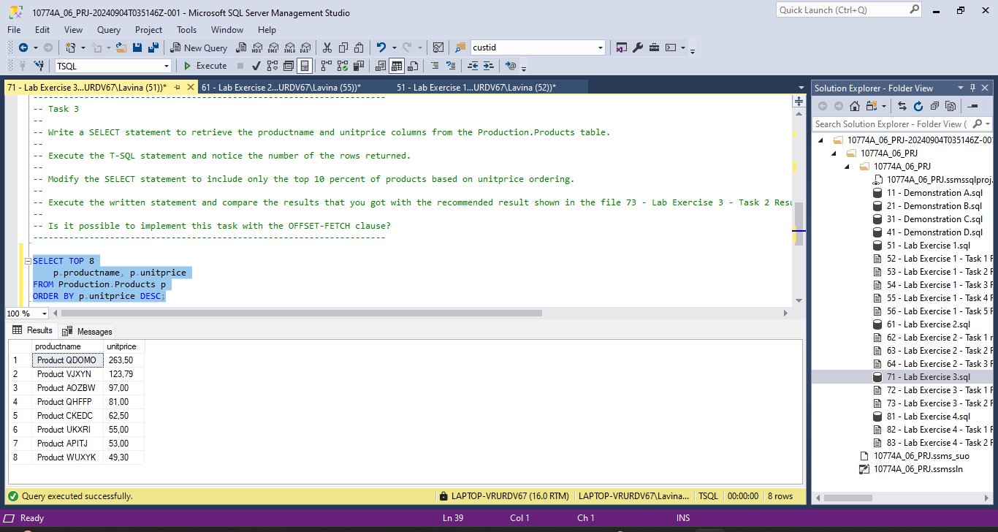

**(Soal 39) Apakah memungkinkan mengimplementasikan perintah T-SQL uji coba 5 menggunakan klausa OFFSET-FETCH?**

**Jawab:** Ya, bisa saja karena bisa membatasi data yang akan ditampilkan.

1. **Praktikum – Bagian 14: Menuliskan Query Yang Akan Melakukan Filter Data dengan klausa OFFSET-FETCH**

**(Soal 40) Tuliskan perintah SELECT untuk menampilkan kolom custid, orderid, and orderdate pada tabel Sales.Orders. Urutkan baris berdasarkan orderdate dan orderid. Ambil 20 baris pertama. Eksekusi perintah tersebut dan bandingkan hasilnya dengan the file 82 - Lab Exercise 4 - Task 1 Result.txt. Jika hasilnya sama, maka uji coba Anda sudah benar.**

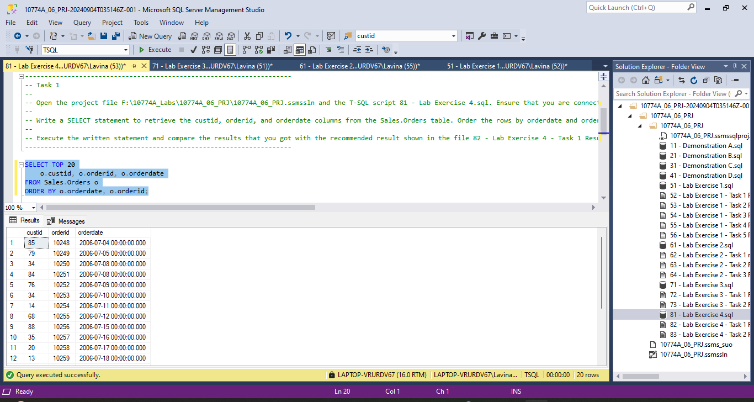

**(Soal 41) Tuliskan perintah SELECT untuk menampilkan hasil yang sama dengan soal no. 43, lewati 20 baris awal, dan lanjutkan dengan 20 baris selanjutnya menggunakan klausa OFFSET-FETCH! Eksekusi perintah tersebut dan bandingkan 83 - Lab Exercise 4 - Task 2 Result.txt. Jika hasilnya sama, maka uji coba Anda sudah benar.**

